QUIZ 9 – LỚP VÀ ĐỐI TƯỢNG

- Cho đoạn chương trình sau:
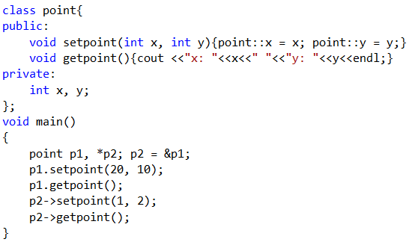

Hãy cho biết nhận định nào đúng
- Chương trình biên dịch và chạy bình thường
- Tham số hình thức của hàm setpoint không được là x, y. Vì như thế sẽ trùng với tham số x, y của lớp.
- Trong thân hàm setpoint, nên sửa point::x thành x, và sửa point::y thành y
- Câu lệnh p2 = &p1 bị lỗi, nên sửa lại thành p2 = p1.

- Cho biết kết xuất của đoạn chương trình sau

A | x: 20 y: 10  x: 1 y: 2 | B | x: 20 y: 10  x: 20 y: 10
C | Kết quả ngẫu nhiên | D | Dịch báo lỗi

- Cho đoạn chương trình sau:
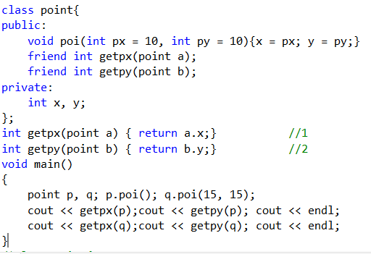

Hãy cho biết nhận định nào dưới đây là đúng
- Chương trình biên dịch và chạy bình thường
- Hàm getpx và hàm getpy là hàm thành viên của lớp point
- Ở vị trí 1 và vị trí 2, cần đặt point:: trước getpx và getpy
- Vì biến x, y được định nghĩa là private nên hàm getpx và hàm getpy không thể truy cập trực tiếp.

- Hãy cho biết kết xuất của đoạn chương trình sau:

A | 1010  1515 | B | 1010  1010
C | 1515  1515 | D | 1515  1010

- Hãy cho biết những câu lệnh bị lỗi nằm ở dòng nào
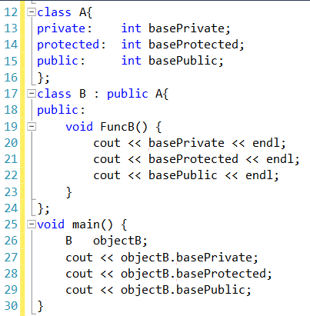

- Hãy cho biết những câu lệnh bị lỗi nằm ở dòng nào
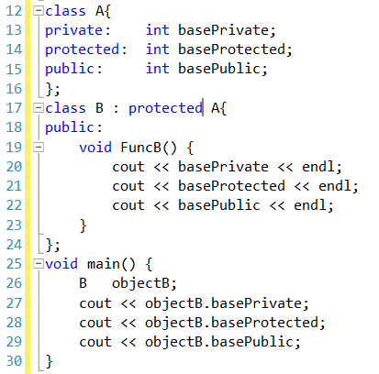

- Hãy cho biết những câu lệnh bị lỗi nằm ở dòng nào
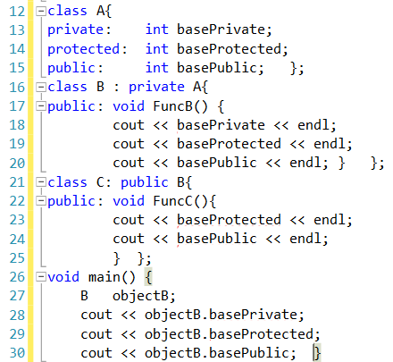

- Hãy cho biết kết xuất của đoạn chương trình sau
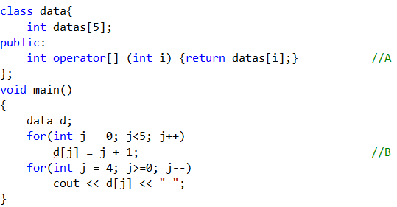

A.Chương trình bị lỗi ở dòng A B.Chương trình bị lỗi ở dòng B
C.1 2 3 4 5 D.5 4 3 2 1

- Hãy cho biết kết xuất của đoạn chương trình sau:
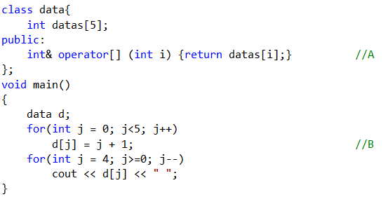

A.Chương trình bị lỗi ở dòng A B.Chương trình bị lỗi ở dòng B
C.1 2 3 4 5 D.5 4 3 2 1
- Hãy cho biết kết xuất của đoạn chương trình sau
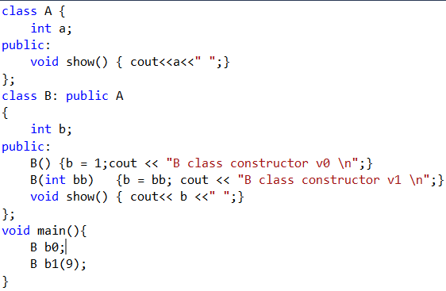

A.B class constructor v0 B.B class constructor v1
B class constructor v0 B class constructor v1
C.B class constructor v0 D.B class constructor v1
B class constructor v1 B class constructor v0

- Hãy cho biết kết xuất của đoạn chương trình sau
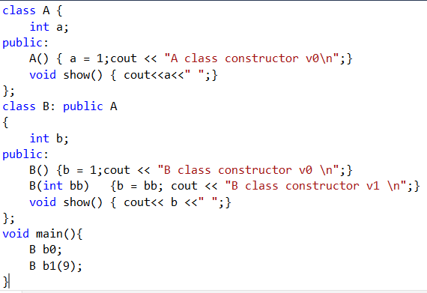

A | A class constructor v0  B class constructor v0  A class constructor v0  B class constructor v1 | B | B class constructor v0  B class constructor v1
C | B class constructor v0  A class constructor v0  B class constructor v1  A class constructor v0 | D | Dịch báo lỗi

- Hãy cho biết kết xuất của đoạn chương trình sau
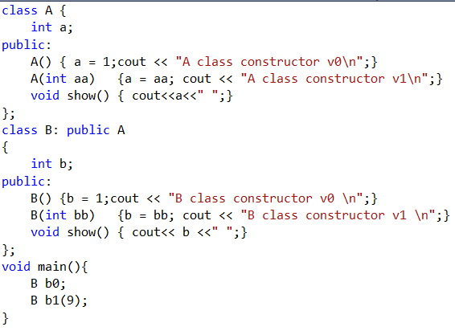

A | A class constructor v0  B class constructor v0  A class constructor v0  B class constructor v1 | B | A class constructor v0  A class constructor v1  B class constructor v0  B class constructor v1
C | A class constructor v0  B class constructor v0  A class constructor v1  B class constructor v1 | D | Dịch báo lỗi

- Hãy cho biết kết xuất của đoạn chương trình sau
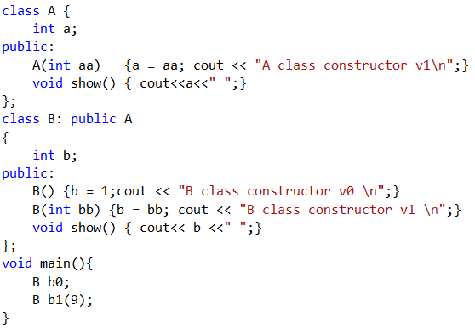

A | A class constructor v0  B class constructor v0  A class constructor v0  B class constructor v1 | B | A class constructor v0  A class constructor v1  B class constructor v0  B class constructor v1
C | A class constructor v0  B class constructor v0  A class constructor v1  B class constructor v1 | D | Dịch báo lỗi

- Hãy cho biết kết xuất của đoạn chương trình sau:
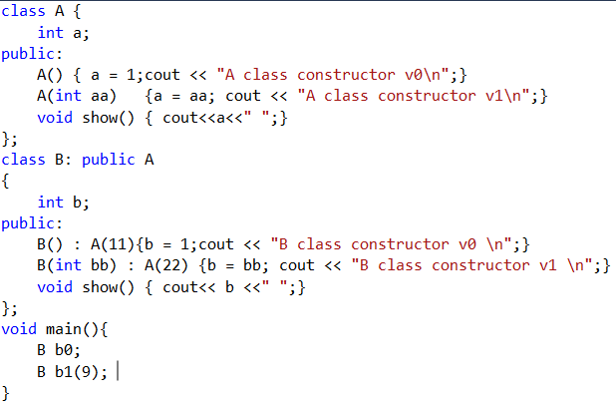

A | A class constructor v0  B class constructor v0  A class constructor v0  B class constructor v1 | B | A class constructor v0  A class constructor v1  B class constructor v0  B class constructor v1
C | A class constructor v1  B class constructor v0  A class constructor v1  B class constructor v1 | D | Dịch báo lỗi

- Hãy cho biết kết xuất của đoạn chương trình sau:
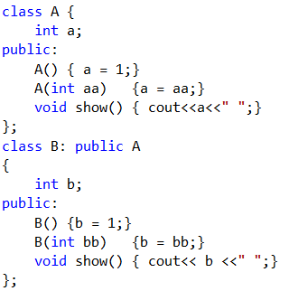

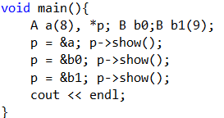

A.8 0 9 B. 8 8 8 C.8 1 1 D.Cả A, B và C đều sai

- Hãy cho biết kết xuất của đoạn chương trình sau:

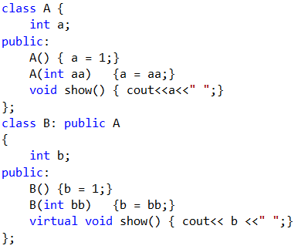

A.8 0 9 B. 8 8 8 C.8 1 1 D.Cả A, B và C đều sai

- Hãy cho biết kết xuất của đoạn chương trình sau:
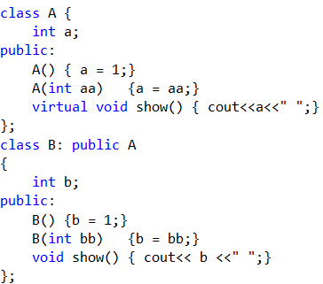

A.8 0 9 B. 8 8 8 C.8 1 1 D.Cả A, B và C đều sai

- Hãy cho biết kết xuất của đoạn chương trình sau:

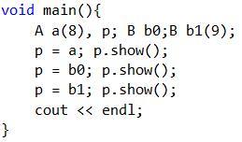

A.8 0 9 B. 8 8 8 C.8 1 1 D.Cả A, B và C đều sai

